**MACH3 USB 接口板(BL-UsbMach-100-V3.25)**

# 变频器接线说明

变频器的接线端子名称（英文代号）会有些差异，但主要的功能名称是相似的。

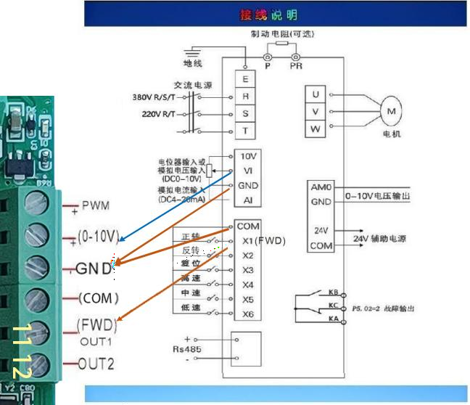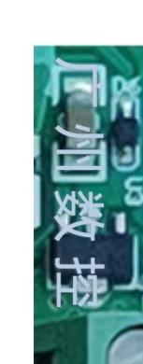

上图，是大部分变频器的接线原理图。

0-10V连接：VI—接接口板的AV，GND--接接口板的GND。

启动端子连接：FWD—接接口板的FWD，COM--接接口板的GND。实际上相当于将变频器的COM和GND短接。这样就可以只接VI、 FWD、 GND三根线到接口板了。

（1-1）在“设置”—“ 主轴皮带轮”中根据变频器及主轴的实际参数，设置主轴最高转速（例如24000RPM）。如下图：

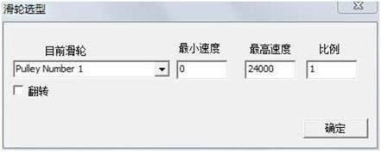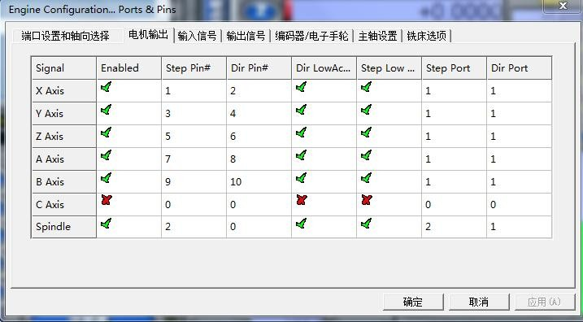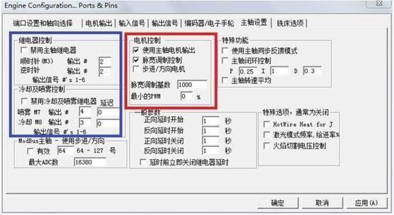

（1-2）设置主轴输出参数（红框框住的部分应严格按照本例设置；蓝框框住的部分可以根据实际情况设置。本例设置了第二个继电器控制主轴开关、第三个继电器控制冷却、第四个继电器控制喷雾）。如下图：

（1-3）使能主轴输出端子。如下图：

设置完毕。使用时有两种方式控制 0～10V 输出值。

A、使用 S 指令。如 S20000（将速度设为 20000RPM）

B、使用 Mach3 界面控制（输入 Spindle Speed，并且调节SRO 的百分比）。如图：

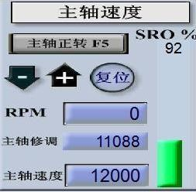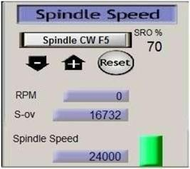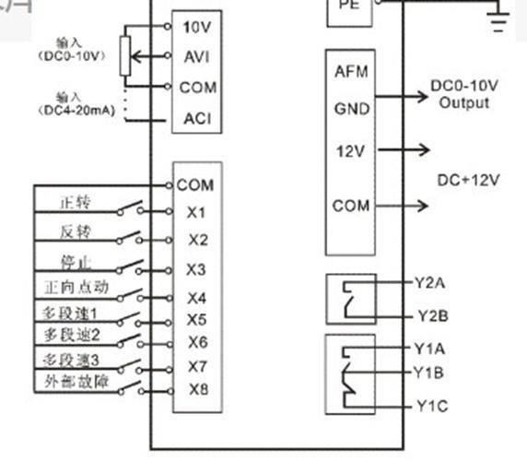

点击“主轴正转”启动输出2，主轴电机会开始运行，此时主轴正转按键会闪动，设定 一个主轴速度（比如12000），滑动SRO%绿色滑动条，控制卡AVI,ACM两个接口之间会输出0- 10V模拟量，从而改变电机转速。

以上就是 5轴控制卡的主轴变频器接线和控制方法，但是会出现客户的主轴变频器接口不一样的情况，比如没有 FWD 接口， 这时要注意原理是相通的， 比如FWD 接口的作用是启动变频器， 所以这时要问客户变频器的接口说明，找到启动端子或者多功能 端子就是了。

比如下图：FWD 可以用X1 或者X2 代替。

另外：一般变频器功能很强大，只是把线接好是不能直接使用的，因为变频器要设置，具体变频器的设置要客户去问变频器厂家。

**FWD是启动端子，上图的连接，本质是通过接口板在启动主轴时让FWD和COM 短接---使变频器上电启动并正转（一般不用反转）。（如果有的变频器还要接其它端子才能实现上电启动，则以变频器说明书为准）**

注意：一般变频器都有多种控制方式，因此一般都要对它进行设置才能运行。 光 接线而不用设置基本是不可能的，因此查看变频器的说明书并进行设置是必须的步骤！

# 变频器一般要设置：

1、将变频器设置为外接端子启动。

2、将变频器频率控制方式设置为模拟量（0-10V）输入控制。

# 快速测试变频器是不是已经设置好：

1、变频器先不用和接口板连接。

2、将变频器的FWD和COM短接，将变频器的10V和VI短接。接上主轴。

（当然按图用电位器接到变频器的10V、VI和GND就更好）。

3、上电，如果变频器能按最大速度运行，主轴转动正常，基本就说明设置正确了。（如果用电位器，速度则是可调的）。

4、这样就可以按上面的方法和接口板接线了。